Отчёт по лабораторной работе 4

Базовая настройка HTTP-сервера Apache

Цвелев С.А. НПИбд-02-22

Содержание

# 1 Цель работы

Приобретение практических навыков по установке и конфигурированию HTTP-сервера Apache.

# Ход работы

Запускаем машину server и устанавливаем из репозитория стандартный веб-сервер.

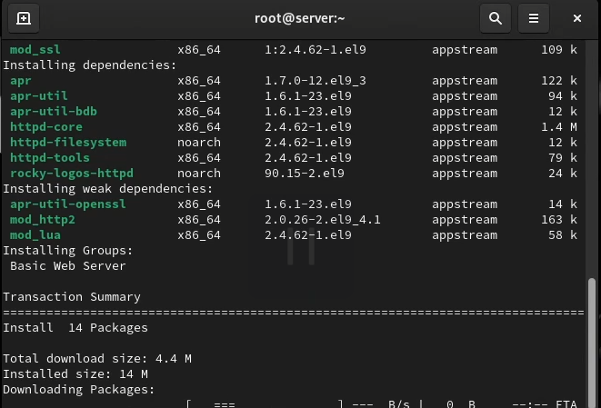

Просматриваем конфигурационные файлы. Вносим изменения в настройки межсетевого экрана узла server, разрешив работу с http. Запускаем лог системных сообщений. Запускаем http-сервер.

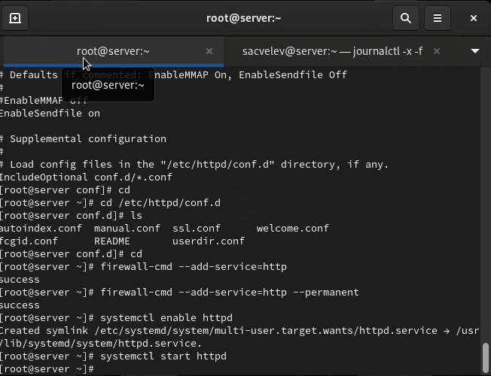

Вносим изменения в файлы прямой и обратной зоны.

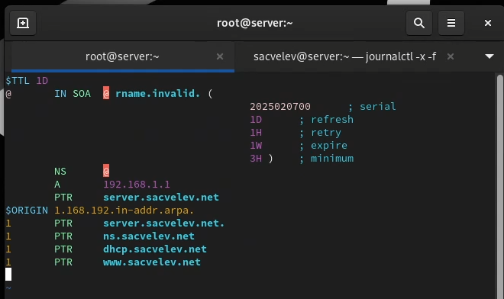

Перезапускаем DNS-сервер. Создаем файлы server.sacvelev.net.conf и www.sacvelev.net.conf. Открываем первый на редактирование и вносим следующее содержание:

<VirtualHost *:80>

ServerAdmin webmaster@user.net

DocumentRoot /var/www/html/server.sacvelev.net

ServerName server.sacvelev.net

ErrorLog logs/server.sacvelev.net-error_log

CustomLog logs/server.sacvelev.net-access_log common

</VirtualHost>

Во втором указываем это:

<VirtualHost *:80>

ServerAdmin webmaster@sacvelev.net

DocumentRoot /var/www/html/server.sacvelev.net

ServerName server.sacvelev.net

ErrorLog logs/server.sacvelev.net-error_log

CustomLog logs/server.sacvelev.net-access_log common

</VirtualHost>

В каталоге /var/www/html создаем тестовые страницы для виртуальных веб-серверов. Корректируем права доступа к ним, восстанавливаем контекст безопасности и перезапускаем сервер. Проверяем доступ к страницам.

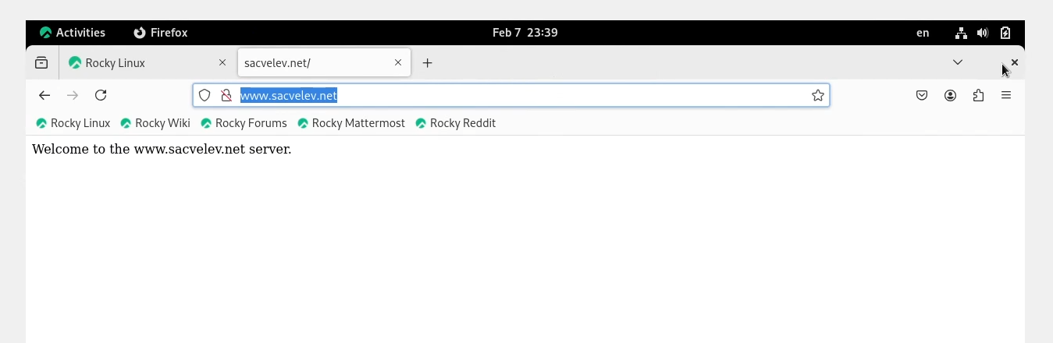

# Вывод

Мы приобрели навыки по установке и конфигурированию HTTP-сервера Apache.